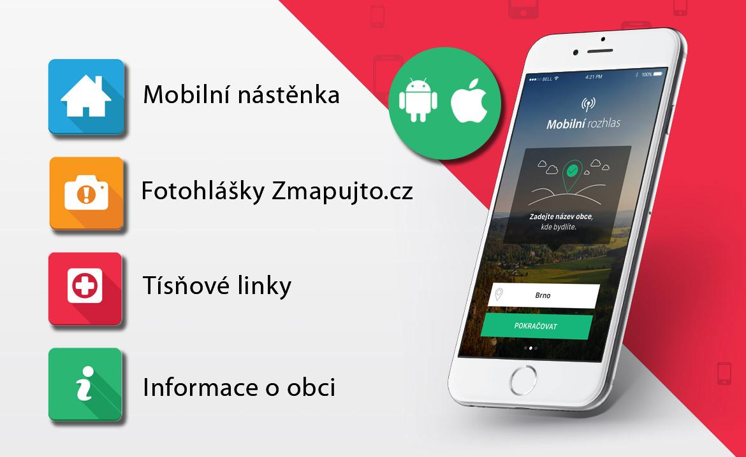

Naše obec má novou aplikaci pro chytré telefony

Stáhněte si aplikaci do Vašeho mobilu a otestujte všechny užitečné funkce
Vážení občané,
jak jistě víte, přistoupili jsme k modernizaci komunikace mezi radnicí a občany. Již nějaký čas využíváme SMS zprávy, hlasové zprávy a e-maily a v tuto chvíli bychom Vám rádi představili další možnost, jak získat informace z obecního úřadu. Naši obecní aplikaci pro chytré telefony.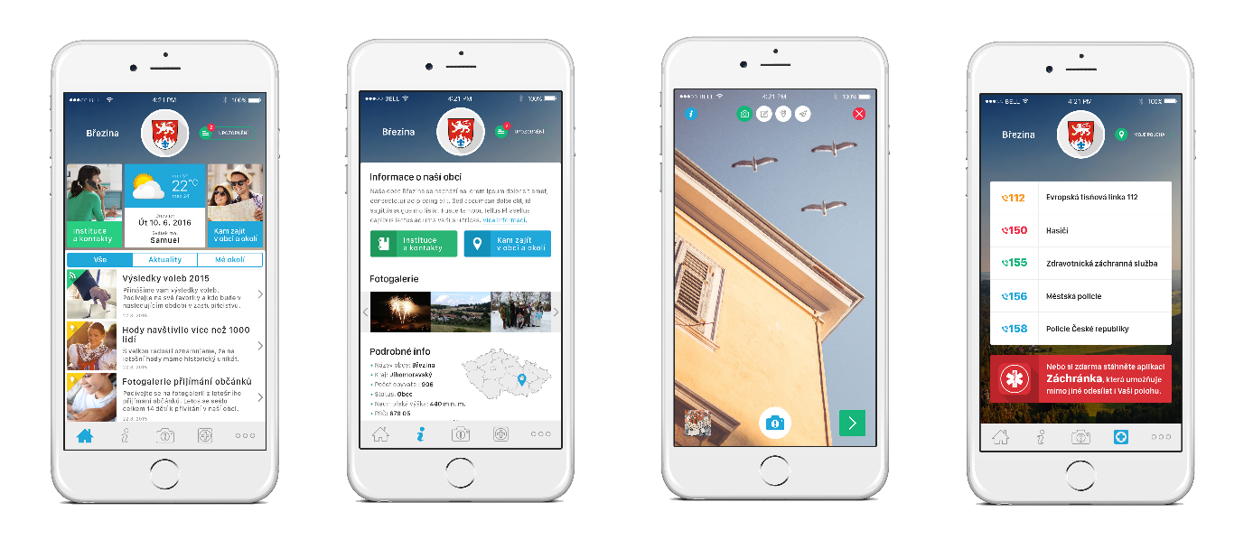

Užitečné funkce aplikace Mobilní rozhlas:
- Chytrá nástěnka: Na hlavní stránce aplikace najdete všechny zprávy z úřadu. Aktuality, informace z úřední desky a fotografie z událostí, stejně jako rozcestník do dalších sekcí aplikace. Kromě novinek se také dozvíte, jaké je u nás zrovna počasí, kdo má svátek a najdete tam upozornění na zprávy, které Vám obec bude posílat.

- Fotohlášky Zmapujto: Funkce, díky které můžete vyfotit a poslat obci pochvaly i náměty na zlepšení. Stačí přímo v aplikaci vyfotit černou skládku, výmol na silnici, nesvítí lampu, zničenou lavičku nebo například sraženou zvěř, označit místo a odeslat. Obec se již postará o nápravu. Samozřejmě budeme rádi i za pozitivní a pochvalné fotohlášky jako povedenou rekonstrukci, opravený chodník nebo hezkou vánoční výzdobu.

- Tísňové linky: V aplikaci můžete jednoduše najít seznam nejdůležitějších tísňových linek a zavolat záchrannou službu, hasiče či policii. Součástí této funkce je také možnost zobrazit Vaši aktuální polohu a mapu okolí pro případ nenadálých událostí a nehod. Díky Tísňovým linkám budete mít pocit bezpečí, ať půjdete kamkoliv.

- Info o obci: V této sekci najdete demografické, geografické a historické údaje o obci, stejně jako fotogalerii z obecních aktivit, kontakty a otevírací dobu obecních úřadů a tipy na nejzajímavější aktivity a výlety v obci a okolí. U každého tipu na výlet navíc najdete jeho polohu, otevírací dobu a případně vstupné. Už si nebudete muset lámat hlavu s tím, kam vyrazit.

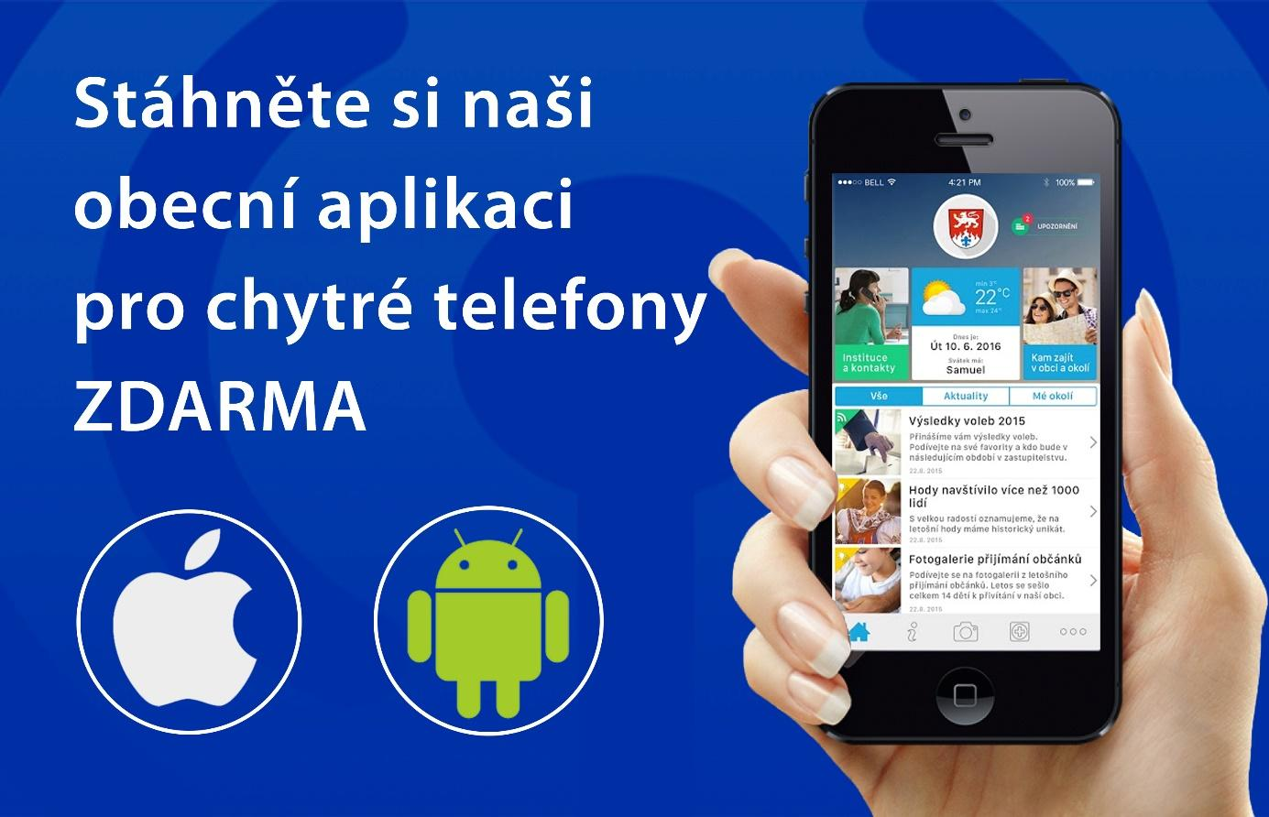Stáhněte si aplikaci Mobilní rozhlas!
- Stáhnout aplikaci pro Android
- Stáhnout aplikaci pro iOS

Jak začít používat aplikaci Mobilní rozhlas?
- Stáhněte aplikaci z jednoho ze dvou odkazů uvedených výše a nainstalujte ji.
- Otevřete aplikaci a vyberte naši obec.
- Zadejte své telefonní číslo, aby bylo možné Váš kontakt přiřadit k aplikaci.
- A to je vše! Můžete začít využívat všechny funkce v aplikaci.
Díky naší obecní aplikaci Mobilní rozhlas budete mít vždy po ruce důležité informace, kontakty i možnost se podílet na zlepšení života v naší obci.
Vaše starostka

